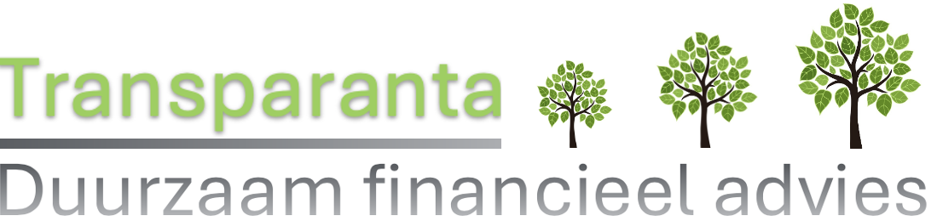

Customer Journeys onderbouwing:
Transparanta Duurzaam financieel advies

Gemaakt door: Jaap Hoogkamer, Stan Wassink, Joran Put & Sjoerd van Elsen

Laatst gewijzigd: 28-01-2025
Inhoudsopgave
Wat is een customer journey: 3
Customer journey hypotheekadvies: 4
Fase 1: Bewustwording 4
Fase 2: Overweging 4
Fase 3: Aankoopbeslissing 5
Fase 4: Nazorg 6
Customer journey beleggingsadvies: 7
Fase 1: Bewustwording 7
Fase 2: Overweging 7
Fase 3: Aankoopbeslissing 8
Fase 4: Nazorg 9
Bronnenlijst 10

Wat is een customer journey:
De Customer Journey beschrijft de reis die een klant aflegt vanaf het eerste contactmoment met een merk tot het uiteindelijke aanschaffen van een product of dienst, en verder, wanneer klanten langdurig betrokken blijven. De reis wordt vaak verdeeld in verschillende fasen, zoals bewustwording, overweging, aankoopbeslissing, en nazorg (Lemon & Verhoef, 2016). In deze fasen komen klanten in contact met verschillende touchpoints — bijvoorbeeld advertenties, websites, klantgesprekken en vlogs — die hun ervaring en beslissing beïnvloeden.
Het doel van het in kaart brengen van de Customer Journey is om inzicht te krijgen in de behoeften, voorkeuren en gedragingen van klanten. Dit stelt bedrijven in staat om hun marketingstrategieën en klantbeleving beter af te stemmen op de verwachtingen van hun doelgroep (Pelsmacker, Geuens, & Van den Bergh, 2017). Bedrijven kunnen klantinteracties meer gepersonaliseerd maken en zorgen voor een positieve klantervaring, wat uiteindelijk leidt tot grotere klanttevredenheid en loyaliteit (Kuen, 2014).
De Customer Journey van Transparanta Vermogensbeheer
Bij Transparanta Vermogensbeheer is de Customer Journey voor zowel hypothecair krediet als beleggingsadvies in detail geanalyseerd en geoptimaliseerd. We richten ons hierbij op de duurzaamheidsfocus van ons aanbod, en zorgen ervoor dat elke stap in de reis is afgestemd op de waarden van de klant. Dit betekent dat we niet alleen klanten willen helpen met het maken van financiële keuzes, maar hen ook bewust maken van de duurzame impact van deze keuzes.
Onze Customer Journey volgt vier belangrijke fasen: bewustwording, overweging, aankoopbeslissing, en nazorg. Deze fasen zijn zorgvuldig ontworpen om klanten door het proces te leiden, hen te informeren, en hen actief te betrekken bij de mogelijkheden die passen bij hun wensen en doelstellingen. Tijdens de bewustwordingsfase maken potentiële klanten kennis met ons aanbod via zoekopdrachten, vlogs, socialmedia-campagnes, en blogartikelen. In de overwegingsfase bieden we tools zoals rekentools aan, die klanten helpen bij het maken van weloverwogen keuzes.
In de aankoopbeslissingsfase geven we klanten transparante informatie over kosten en bieden we persoonlijke adviesgesprekken aan. Zodra klanten hun keuze maken, zorgen we ervoor dat alle documenten en verplichtingen op een begrijpelijke manier worden gepresenteerd. Tot slot, in de nazorgfase, blijven we klanten ondersteunen door regelmatig contact en jaarlijkse transparante en gedetailleerde evaluaties.
Deze gedetailleerde Customer Journey draagt bij aan een langdurige klantrelatie die is gebaseerd op vertrouwen, duidelijkheid en duurzaamheid. Dit komt overeen met de trends in de markt waarbij bedrijven steeds meer klanten willen binden door persoonlijke, transparante en duurzame ervaringen te bieden (Smith & Colgate, 2007; Pelsmacker et al., 2017).

Customer journey hypotheekadvies:
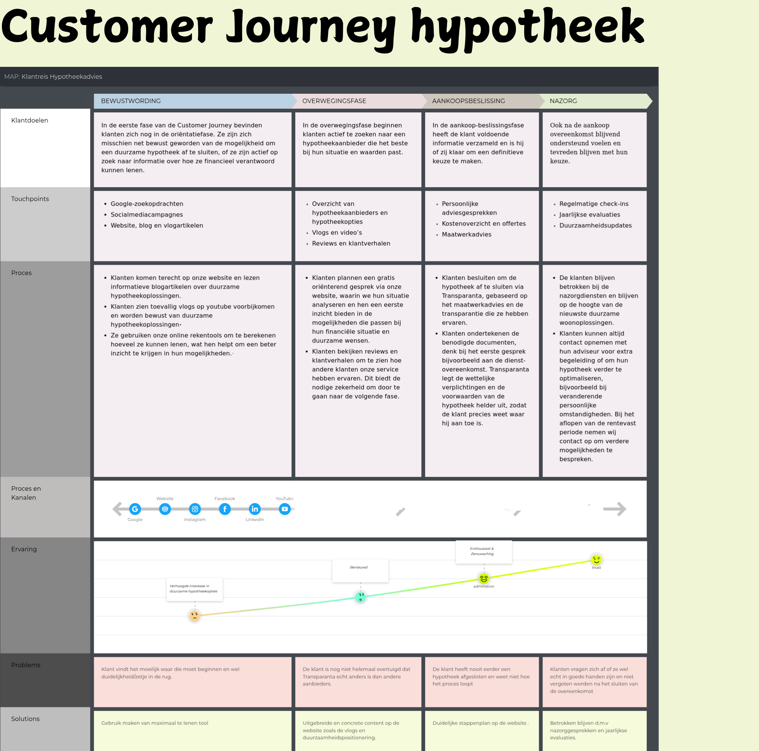

Fase 1: Bewustwording
In de eerste fase van de Customer Journey bevinden klanten zich nog in de oriëntatiefase. Ze zijn zich misschien net bewust geworden van de mogelijkheid om een duurzame hypotheek af te sluiten, of ze zijn actief op zoek naar informatie over hoe ze financieel verantwoord kunnen lenen. Bij Transparanta zorgen we ervoor dat klanten ons kunnen vinden wanneer ze op zoek zijn naar duurzaam hypotheekadvies.
Touchpoints in deze fase:
- Google-zoekopdrachten: Klanten die zoeken naar “duurzaam hypotheekadvies” of “hypotheek en duurzaamheid” vinden ons via zoekmachines. De SEO-strategieën die we toepassen zorgen ervoor dat we goed zichtbaar zijn voor mensen die geïnteresseerd zijn in een duurzame benadering van hypotheekadvies.
- Socialmediacampagnes: We plaatsen gerichte advertenties en berichten op platforms zoals Facebook, Instagram en LinkedIn. Deze berichten informeren over de voordelen van duurzame hypotheken en wat Transparanta te bieden heeft.
- Website, blogartikelen & vlogs: Klanten ontdekken onze website en lezen artikelen die de voordelen van duurzame hypotheken uitleggen. We delen onze visie op duurzaam wonen en verduurzaming van de woningmarkt, waardoor klanten zich bewust worden van de voordelen van duurzame keuzes.
Acties die klanten ondernemen:
- Klanten komen terecht op onze website en lezen informatieve blogartikelen over duurzame hypotheekoplossingen.
- Klanten zien toevallig vlogs op youtube voorbijkomen en worden bewust van duurzame hypotheekoplossingen
- Ze gebruiken onze online rekentools om te berekenen hoeveel ze kunnen lenen, wat hen helpt om een beter inzicht te krijgen in hun mogelijkheden.
Dit is het moment waarop een klant zich bewust wordt van de waarde die Transparanta kan bieden, en het vertrouwen wordt opgebouwd door transparante en waardevolle informatie.

Fase 2: Overweging
In de overwegingsfase beginnen klanten actief te zoeken naar een hypotheekaanbieder die het beste bij hun situatie en waarden past. Ze hebben mogelijk meerdere opties op het oog, en Transparanta wordt nu vergeleken met andere aanbieders. We onderscheiden ons door de nadruk die we leggen op duurzaamheid, zowel in de woning als in de hypotheekoplossing zelf en de extreem persoonlijke, transparante begeleiding voor advies op maat.
Touchpoints in deze fase:
- Overzicht van hypotheekaanbieders en hypotheekopties: Onze website biedt duidelijke, overzichtelijke vergelijkingen van duurzame hypotheekopties, waarin we klanten helpen om de verschillende leningen en renteopties te begrijpen.
- Vlogs en video’s: Klanten bekijken video’s waarin onze hypotheekadviseurs uitleg geven over de mogelijkheden van duurzame hypotheken en hoe ze hun woning kunnen verduurzamen. Dit is een laagdrempelige manier voor klanten om meer te leren over wat wij doen.
- Reviews en klantverhalen: Klanten lezen over de ervaringen van anderen die al gebruik hebben gemaakt van ons hypotheekadvies. Positieve reviews en klantverhalen versterken ons geloofwaardig imago en helpen twijfels weg te nemen.
Acties die klanten ondernemen:
- Ze plannen een gratis oriënterend gesprek via onze website, waarin we hun situatie analyseren en hen een eerste inzicht bieden in de mogelijkheden die passen bij hun financiële situatie en duurzame wensen.
- Ze bekijken reviews en klantverhalen om te zien hoe andere klanten onze service hebben ervaren. Dit biedt de nodige zekerheid om door te gaan naar de volgende fase.
In deze fase is het belangrijk om klanten voldoende informatie en vertrouwen te geven, zodat ze zich comfortabel voelen in hun keuze om verder te gaan met een hypotheekadviesgesprek.

Fase 3: Aankoopbeslissing
In de aankoopbeslissingsfase heeft de klant voldoende informatie verzameld en is hij of zij klaar om een definitieve keuze te maken. Klanten willen nu concrete, op maat gemaakte adviezen ontvangen. Ze kiezen voor Transparanta omdat we hen kunnen bieden wat andere aanbieders misschien niet doen: persoonlijk advies met een focus op duurzaamheid en transparantie.
Touchpoints in deze fase:
- Persoonlijke adviesgesprekken: Klanten plannen een persoonlijk fysiek adviesgesprek, voor de meest persoonlijke en op maat gemaakt adviezen. Tijdens dit gesprek analyseren we hun financiële situatie, hun woonwensen en verduurzamingsdoelen. We leggen uit hoe de hypotheek precies aansluit bij hun duurzame doelen, zoals bijvoorbeeld energiebesparende maatregelen in de woning.
- Kostenoverzicht en offertes: We presenteren een helder kostenoverzicht, zodat klanten precies weten waar ze aan toe zijn. Geen verborgen kosten, geen ingewikkelde voorwaarden, maar volledige transparantie.
- Maatwerkadvies: Aan de hand van de wensen van de klant stellen we een hypotheekvoorstel op, waarbij we ook kijken naar mogelijkheden voor extra verduurzaming van de woning (bijvoorbeeld subsidies of groene hypotheken).

Acties die klanten ondernemen:
- Klanten besluiten om de hypotheek af te sluiten via Transparanta, gebaseerd op het maatwerkadvies en de transparantie die ze hebben ervaren.
- Ze ondertekenen de benodigde documenten, denk bij het eerste gesprek bijvoorbeeld aan de dienst-overeenkomst. Transparanta legt de wettelijke verplichtingen en de voorwaarden van de hypotheek helder uit, zodat de klant precies weet waar ze aan toe zijn.

Het doel in deze fase is om de klant volledig gerust te stellen met duidelijke, op maat gemaakte informatie en een soepele administratieve afhandeling.

Fase 4: Nazorg
De Customer Journey stopt niet bij de ondertekening van de hypotheekovereenkomst. Bij Transparanta bieden we uitgebreide nazorg om ervoor te zorgen dat klanten zich blijvend ondersteund voelen en tevreden blijven met hun keuze.
Touchpoints in deze fase:
- Regelmatige check-ins: We geven klanten de mogelijkheid om vragen te stellen of eventuele zorgen te bespreken zonder dat hier kosten aan verbonden zijn.
- Jaarlijkse evaluaties: We bieden klanten jaarlijkse gesprekken aan om de hypotheekvoorwaarden te evalueren. Dit is een kans om te bespreken of herfinanciering of andere aanpassingen mogelijk zijn, of om de woning verder te verduurzamen.
- Duurzaamheidsupdates: Klanten ontvangen bij relevantie veranderingen in de duurzaamheidswereld, updates over nieuwe duurzame initiatieven, subsidies of woonoplossingen die hen kunnen helpen bij het verder verduurzamen van hun woning.
Acties die klanten ondernemen:
- Ze blijven betrokken bij de nazorgdiensten en blijven op de hoogte van de nieuwste duurzame woonoplossingen.
- Klanten kunnen altijd contact opnemen met hun adviseur voor extra begeleiding of om hun hypotheek verder te optimaliseren, bijvoorbeeld bij veranderende persoonlijke omstandigheden. Bij het aflopen van de rentevast periode nemen wij contact op om verdere mogelijkheden te bespreken.

In deze fase zorgen we ervoor dat klanten zich ondersteund voelen, hun hypotheek altijd up-to-date is, en dat ze zich geïnformeerd voelen over nieuwe mogelijkheden die hun duurzame woonbehoeften verder kunnen versterken.

Customer journey beleggingsadvies:

Fase 1: Bewustwording
De eerste fase van de Customer Journey is bewustwording. Klanten beginnen zich bewust te worden van de mogelijkheid om duurzaam te beleggen, maar weten misschien nog niet precies hoe ze dit moeten aanpakken of welke voordelen het biedt. In deze fase is het onze taak om hen te informeren over de voordelen van duurzaam beleggen en hen te laten zien hoe we hen kunnen helpen bij het realiseren van hun beleggingsdoelen.
Touchpoints in deze fase:
- Informerende blogs over duurzaam beleggen: Onze website bevat uitgebreide blogartikelen die de basisprincipes van duurzaam beleggen uitleggen. Deze artikelen behandelen thema’s zoals het belang van milieu-, sociale en bestuurscriteria (ESG), en de impact van duurzame investeringen op de samenleving en de planeet.
- Socialmediacampagnes met praktische tips over beleggen: Via platforms zoals Facebook, Instagram en LinkedIn delen we regelmatig tips en informatie over duurzaam beleggen. Dit helpt potentiële klanten om meer te leren over hoe zij hun beleggingen op een verantwoorde manier kunnen beheren.
- Vlogs van onze adviseurs: In korte video’s leggen onze adviseurs uit hoe duurzaam beleggen werkt, welke strategieën wij volgen, en wat de voordelen zijn voor zowel de klant als de wereld. Deze vlogs bieden een toegankelijke manier voor klanten om kennis te maken met onze benadering van beleggen.
Acties die klanten ondernemen:
- Klanten ontdekken onze blogartikelen en vlogs en leren over de mogelijkheden en voordelen van duurzaam beleggen. Ze beginnen zich te verdiepen in de verschillende aspecten van duurzaam beleggen en zien de waarde van deze aanpak.
- Ze raken geïnspireerd en beginnen te overwegen of duurzaam beleggen een goede keuze voor hen is.
In deze fase is het belangrijk om klanten te informeren, hen bewust te maken van de voordelen van duurzaam beleggen en hen aan te moedigen om meer te leren.

Fase 2: Overweging
In de overwegingsfase begint de klant actief te zoeken naar beleggingsadvies en te overwegen welke opties het beste passen bij hun doelen. Klanten zijn vaak al bekend met de term "duurzaam beleggen", maar willen nu concrete informatie over hoe ze dit kunnen implementeren in hun eigen situatie. In deze fase willen ze weten hoe zij hun beleggingskeuzes kunnen afstemmen op hun persoonlijke waarden en financiële doelen.

Touchpoints in deze fase:
- Online tools zoals de "Duurzaam Beleggen Calculator": We bieden een gebruiksvriendelijke online rekentool aan waarmee klanten kunnen berekenen hoe hun beleggingen bijdragen aan duurzaamheid en hoe ze hun portefeuille kunnen optimaliseren voor zowel rendement als impact.
- Klantverhalen op de website: Door klantverhalen en casestudy’s te delen, laten we zien hoe andere klanten succesvol hebben geïnvesteerd volgens onze duurzame strategieën. Deze verhalen helpen nieuwe klanten zich voor te stellen hoe ze zelf kunnen profiteren van onze aanpak.
- Duidelijke focus op duurzaamheid en transparantie: Op onze website en in communicatie benadrukken we onze toewijding aan duurzame beleggingen. Dat is te zien aan de specifieke fondsen die we aanbieden. Deze fondsen maken duidelijk hoe wij ESG-criteria toepassen en transparant communiceren over de impact van de beleggingen. Ook komt onze focus op Persoonlijk op maat gemaakt advies naar voren.
Acties die klanten ondernemen:
- Klanten registreren zich voor een vrijblijvende afspraak via onze website om meer te weten te komen over hun beleggingsmogelijkheden en de specifieke duurzame opties die wij aanbieden.
- Ze vergelijken onze diensten en waarden met andere adviesbureaus. In deze fase worden klanten zich bewust van de waarde die Transparanta biedt, zowel op het gebied van rendement als maatschappelijke verantwoordelijkheid en de focus op persoonlijk advies en groei.
In deze fase willen klanten alle informatie verzamelen die ze nodig hebben om een weloverwogen keuze te maken. Ze willen er zeker van zijn dat hun beleggingskeuzes zowel financieel als ethisch verantwoord zijn.

Fase 3: Aankoopbeslissing
De aankoopbeslissingsfase is het moment waarop de klant zijn keuze maakt en zich definitief verbindt aan een beleggingsplan. Na de eerdere informatie en overwegingen willen klanten in deze fase concreet advies ontvangen, op maat gemaakt voor hun persoonlijke situatie. De focus ligt nu op het opstellen van een beleggingsplan dat past bij hun risicoprofiel, financiële doelstellingen en duurzaamheidsdoelen.
Touchpoints in deze fase:
- Persoonlijke adviesgesprekken: Tijdens een fysiek persoonlijk gesprek analyseren we de specifieke beleggingsbehoeften van de klant. We bespreken hun financiële doelen, risicobereidheid en interesse in duurzame beleggingen.
- Presentatie van een beleggingsplan: We presenteren een op maat gemaakt beleggingsplan dat is afgestemd op de klantdoelen en het risicoprofiel. Dit plan biedt niet alleen inzicht in de beleggingsmogelijkheden, maar ook in de sociale en milieu-impact van de beleggingen.
- Contractbesprekingen en -ondertekening: Na het goedkeuren van het beleggingsplan komt de klant akkoord met de voorwaarden en ondertekent het contract. We zorgen ervoor dat de klant zich volledig bewust is van de voorwaarden, risico’s en mogelijkheden.
Acties die klanten ondernemen:
- Klanten kiezen voor een duurzaam beleggingsplan via Transparanta op basis van het persoonlijke advies dat ze hebben ontvangen.
- Ze geven hun goedkeuring voor de implementatie van het plan, waarna we samen met hen starten met het uitvoeren van het beleggingsplan.
In deze fase is het cruciaal dat de klant zich volledig ondersteund en geïnformeerd voelt, zodat ze met vertrouwen hun investering kunnen doen.

Fase 4: Nazorg
De nazorgfase is essentieel voor het behoud van de klantrelatie en het voortdurend verbeteren van het beleggingsplan. Na de ondertekening van het beleggingsplan willen we ervoor zorgen dat klanten zich nog steeds ondersteund voelen en dat hun beleggingen goed worden beheerd en geoptimaliseerd naarmate omstandigheden veranderen.
Touchpoints in deze fase:
- Periodieke rapportages en updates: Klanten ontvangen regelmatig rapportages over hun portefeuille, met gedetailleerde updates over de prestaties, eventuele wijzigingen in de marktomstandigheden en de impact van hun beleggingen op sociale en milieugebieden.
- De klant kan altijd contact opnemen: Bij Transparante staan we altijd voor u klaar en kunt u bij alle vragen kosteloos contact opnemen.
- Adviesgesprekken om het beleggingsplan te optimaliseren: We bieden periodieke adviesgesprekken aan om het beleggingsplan aan veranderingen in de markt, veranderingen van uw persoonlijke verwachtingen en/of behoeften of bij nieuwe duurzaamheidsdoelen.
- Jaarlijks gedetailleerd overzicht: De klant ontvangt jaarlijks een gedetailleerd overzicht van uw beleggingen waarin we samen de behaalde resultaten bespreken en helpen we u bij het bepalen van de beste vervolgstappen om uw doelen te blijven realiseren.

Acties die klanten ondernemen:
- Klanten blijven betrokken bij hun beleggingsplan door het ontvangen van rapportages.
- Klanten stellen elke vraag die ze hebben.
- Ze nemen deel aan jaarlijkse evaluaties om hun beleggingsplan te optimaliseren, bij te sturen of bij te werken op basis van nieuwe doelstellingen of wijzigingen in de marktomstandigheden.
Nazorg zorgt ervoor dat klanten zich gewaardeerd blijven voelen en dat hun beleggingen op lange termijn consistent blijven met hun doelen en waarden. Het versterkt de klantrelatie en zorgt ervoor dat Transparanta een langdurige partner blijft in hun duurzame beleggingsreis.

Bronnenlijst
Lemon, K. N., & Verhoef, P. C. (2016). Understanding customer experience throughout the customer journey. Journal of Marketing, 80(6), 69-82.
Pelsmacker, P. D., Geuens, M., & Van den Bergh, J. (2017). Marketingcommunicatie: Theorie en praktijk. 6de editie. Pearson Benelux.
Kuen, D. (2014). Customer Experience in de praktijk: De klantreis centraal. Noordhoff Uitgevers.
Smith, J. S., & Colgate, M. (2007). Customer satisfaction and loyalty in services: An empirical test of the role of customer satisfaction in service relationships. Journal of Service Marketing, 21(3), 139-150.

